Reanimatie door anafylaxie
Complexiteit: gemiddeld
Focus: Herkenning overgang naar reanimatie. Herkenning en behandeling anafylaxie.

Briefing, vooraankondiging en casus
ZIE DOCUMENT BRIEFING (voor algemene tips/mogelijkheden van de briefing)
Vooraankondiging: mevr. Schipper, 35 jaar ligt opgenomen op de CCU i.v.m. koorts e.c.i. en hierbij een verdenking op een endocarditis. Hiervoor is gestart met antibiotica via het infuus. De CCU zet een RRT sein uit i.v.m. plots ontstane dyspnoe met tachycardie en hypotensie.


Casus:

Vrij.

AH 28/min, hoorbare wheezing,
SpO2 slechte curve. Niet goed meetbaar.

Sinustachycardie 140/min
RR 60/--
CR 5 sec
ECG (zie bijlage, maar gb)

AVPU: V. Kan nog met moeite opdrachten uitvoeren.
PEARLL. Wel iets gezwollen ogen.
Patiënt raakt buiten bewustzijn en er zijn pulsaties meer voelbaar

Te verwachten interventies:

O2 suppletie.
Evt. verneveling.

ECG
Extra IV toegang.
Vocht toedienen.

Opstarten reanimatie

Scenario verloop
Opstarten BLS/ALS
- Opstarten PEA/asystolie protocol. PADS plakken.
- Blok 1: quick look met plakpads: PEA, lading dumpen en door met PEA protocol
  - 1 mg adrenaline
- Blok 2: PEA, lading dumpen.
- Blok 3: PEA, lading dumpen.
  - Adrenaline 1 mg IV
Nadien sinusritme en ROSC. Sinusritme 80/min, RR 90/40, spontane ademhaling. Wel valt de piepende ademhaling op en als verder naar het lichaam gekeken wordt over het gehele lichaam urticaria gezien.
Indien auscultatie longen (overal goed inkomend ademgeruis).
Indien echo cor: geen bijzonderheden.
Nadien doorlopen van 4 H’s en 4T’s en indien behandeling hierop ingezet stop scenario.

Evt. extra verdieping/moeilijkheid: moeilijke intubatie door zwelling (zie ook evt. casus anafylaxie met bedreigde A bij het kopje Airway op de website).

4H’s en 4T’s acties/behandeling
Hypovolemie: IV vullen
Hypoxemie: O2 geven en evt. intubatie
Hypokaliëmie/hyperkaliëmie: geen actie, normale waardes (zie ook ABG)
Hypothermie: geen actie (normo temp)
Toxiciteit: geen aanwijzingen
Tensie pneumothorax: geen actie (vesiculair ademgeruis beiderzijds)
Harttamponade: geen actie, geen verdenking
Trombose (coronair/long): geen actie, geen verdenking

Overweeg anafylaxie als reversibele oorzaak op basis van plotselinge hypotensie + bronchospasme/airway oedeem + huidafwijkingen + recente toediening antibioticum
- Intubatie bij bedreigde ademweg!!
- Antibiotica stoppen!! (hangt nog aan)
- Bij cardiac arrest is adrenaline IM niet betrouwbaar genoeg vanwege de slechte perifere perfusie. Dan moet je ALS adrenaline IV/IO geven. Bij anafylaxie met circulatie is juist IM adrenaline 0.5 mg de eerste keuze. Echter gezien zojuist ROSC en een infuus kan je toch sneller in overleg met iemand met ervaring kiezen voor titreerbare adrenaline IV.
- Vochtresuscitatie: Vroeg IV kristalloïd bolus geven bij hypotensie/shock en herbeoordelen. Bij ernstige anafylaxie kan een forse hoeveelheid vocht nodig zijn.
- Salbutamol als aanvullende behandeling bij persisterend bronchospasme.
- Antihistaminica/corticosteroïden zijn geen behandeling van de levensbedreigende anafylaxie en zijn in de acute reanimatiefase niet prioritair.

Aanvullend onderzoek
ECG
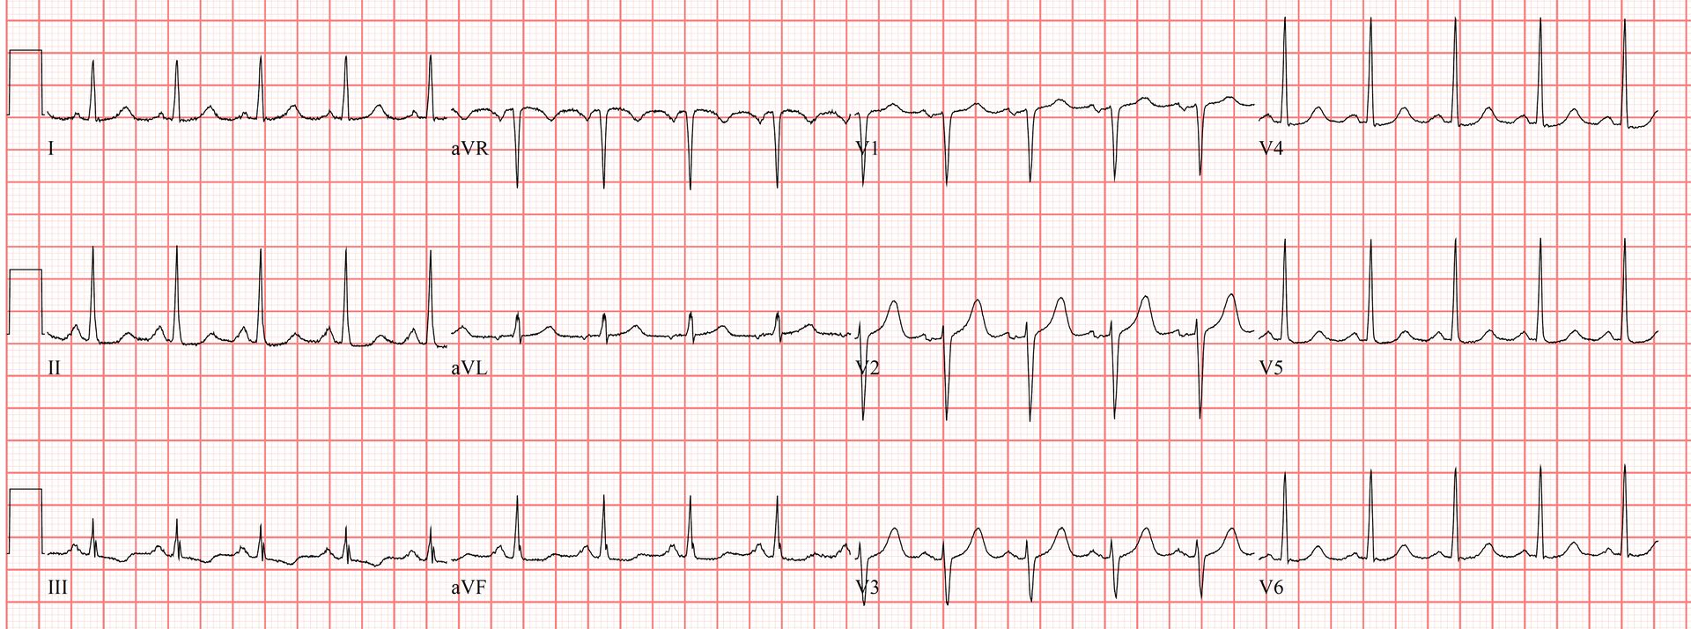
Arterieel bloedgas
pH 7.28
pO2 9.1 kPa
pCO2 3.9 kPa
HCO3- 24 mmol/l
Natrium 138 mmol/l
Kalium 4.5 mmol/l
Lactaat 7.8 mmol/l
Glucose 4.8 mmol/l

Aandachtspunten nabespreking
ZIE DOCUMENT DEBRIEFING (voor algemene tips/mogelijkheden van de debriefing)
- Overgang patiënt buiten bewustzijn en herkenning reanimatie setting en hierop handelen
- Toepassen van CRM bij een snel verslechterende patiënt, inclusief taakverdeling, closed-loop communicatie en het voorkomen van tunnelvisie.
- Herkenning en correcte behandeling van anafylaxie: trigger stoppen, adrenaline, vocht en airway management.
  - Decontaminatie en/of stoppen infusen en medicatie
  - Initieel adrenaline IM 0.3-0.5 mg volwassenen, evt. herhalen elke 5-10 minuten. Indien nog steeds onvoldoende respons adrenaline IV over de pomp
  - Indien bedreigde luchtweg intubatie (cave moeilijke luchtweg door zwelling, indien te lang can’t intubate can’t ventilate cricothyreoditomie!)
  - IV-vloeistof toediening
  - Overige medicatie anafylaxie (tavegyl 2 mg IV, dexamethason (8 mg IV) (beide niet bewezen voor anafylaxie, maar wel voor symptomen)).
  - Eventueel indien gebruik beta blokkers pre-existent en onvoldoende reactie op adrenaline overweeg glucagon te geven (toename cAMP)
  - Verdacht geneesmiddel staken en als vermoedelijke allergie/anafylaxie documenteren; verdere allergologische evaluatie overwegen.

Extra verdieping/achtergrond informatie
Behandeling d.m.v. adrenaline
Adrenaline verhoogt de perifere vaatweerstand en cardiale output, stabiliseren mast cellen en verminderen broncho-constrictie en mucosaal oedeem. Enige bewezen behandeling door Cochrane review van Sheikh in 2009. IM route voorkeur boven subcutaan (snellere piek plasma concentratie). Altijd in dijbeen (hoogste piek plasma).
- IM: Herhaal iedere 5-10 minuten bij geen verbetering. Piek plasma binnen 10 minuten. Dijbeen
  - Volwassene: dosering: 0.3-0.5 mg per dose (auto injector 0.3 mg). 0.01 mg/kg.
  - Kind: 0.01 mg/kg. Auto injector 0.15 mg
- IV: bolus is hoger risico op cardiovasculaire complicaties. Stop of verminder bij thoracale pijnklachten of arythemieën.
  - Volwassen: 0.01-0.2 mcg/kg/min tot effect. Bolus = 50-100 mcg over 5-10 min = 0.05-0.1 mg in 5-10 minuten. Gewoon infuus: 1-35 mcg/min tot effect
  - Kind: 0.1-1 mcg/kg/min, max 10 mcg/min

Definitie anafylaxie
Denk aan anafylaxie bij een acuut ontstane, levensbedreigende reactie met problemen van de luchtweg, ademhaling en/of circulatie, meestal met huid- of slijmvliesafwijkingen, na mogelijke blootstelling aan een allergeen.

Beta blokkers
Patiënten met beta blokkers die hypotensief blijven ondanks epinefrine kunnen mogelijk profiteren van glucagon. Het kan de hypotensie en bronchospasme verlichten door toename cAMP (onafhankelijk van adrenaline), echter nog niet bewezen. Bijwerkingen: misselijkheid, braken, hypokaliëmie, duizeligheid, hyperglykemie.
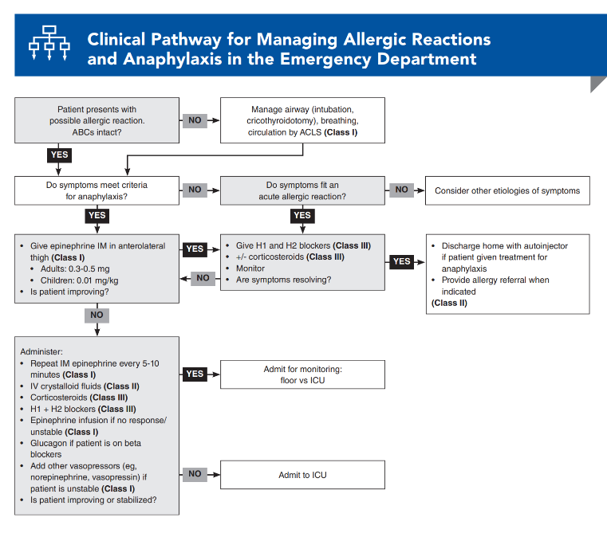
Bronnen
- Emergency Medicine Practice, July 2022, volume 24, issue 7
- https://www.resus.org.uk/professional-library/2025-resuscitation-guidelines/special-circumstances-guidelines?utm_source=chatgpt.com

